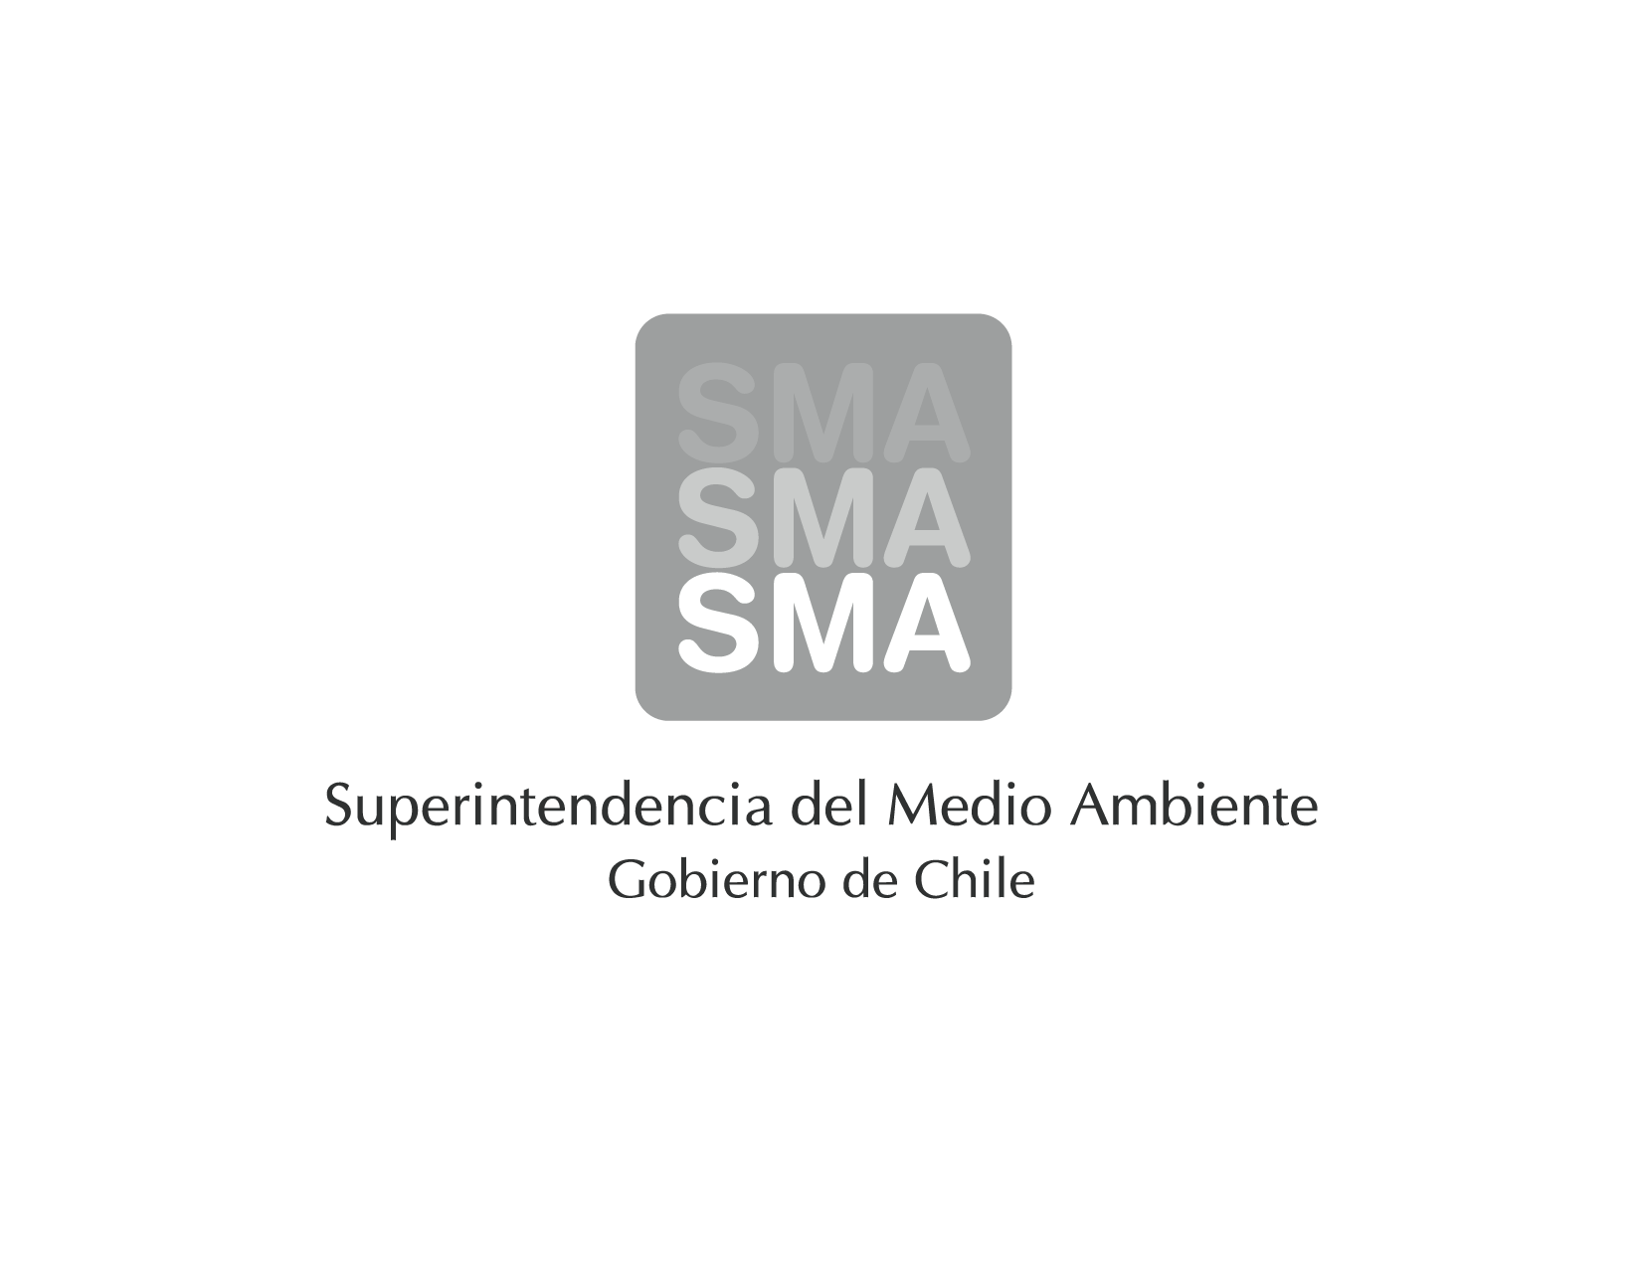

**INFORME DE FISCALIZACIÓN**

**RESULTADOS ENSAYOS DE VALIDACION DE CEMS**

**EXAMEN DE LA INFORMACIÓN**

**“INFORME DE resultados Repetición**

**ENSAYOS DE VALIDACION EQUIPOS DE MONITOREO CONTINUO DE EMISIONES cems”**

**CENTRAL TERMOELETRICA ANDINA (CTA) – E-CL S.A.**

**DFZ-2014-2342-II-NE-EI**

|  |  |  |
| --- | --- | --- |
|  | **Nombre** | **Firma** |
| Aprobado | Juan Eduardo Johnson V. |  |
| Revisado | Francisco Alegre F. |  |
| Elaborado | Rodrigo Villalobos G. |  |

**Tabla de Contenidos**

1. RESUMEN 3

2. IDENTIFICACIÓN DE LA UNIDAD 5

3. IDENTIFICACIÓN DE LA ENTIDAD DE INSPECCION: 6

4. MOTIVO DE LA ACTIVIDAD DE FISCALIZACIÓN 6

5. MATERIA ESPECÍFICA OBJETO DE LA FISCALIZACIÓN 6

6. INSTRUMENTOS DE GESTIÓN AMBIENTAL QUE REGULAN LA ACTIVIDAD FISCALIZADA 7

7. EXAMEN DE LA INFORMACION Y RESULTADOS 7

8. CONCLUSIONES 9

# RESUMEN

La Central Termoeléctrica Andina (CTA), perteneciente a la Empresa E-CL S.A., está afecta al cumplimiento del D.S. N° 13/2012 del Ministerio del Medio Ambiente, “Norma de Emisión para Centrales Termoeléctricas”. El artículo 8° de dicha norma obliga a “Instalar y Certificar un Sistema de Monitoreo Continuo de Emisiones (CEMS)” para lo cual la Superintendencia del Medio Ambiente (SMA) dicta el “Protocolo para la Validación de Sistemas de Monitoreo Continuo de Emisiones (CEMS) en Centrales Termoeléctricas”, contenido en la Resolución Exenta N° 57/2013.

El procedimiento llevado a cabo por la empresa para la validación del CEMS fue el que se detalla en la tabla N°1 que se presenta a continuación:

**Tabla N°1:**

**Etapas del proceso de validación del CEMS**

|  |  |
| --- | --- |
| **Fecha** | **Etapa** |
| 23/12/2013 | La entidad de inspección SERPRAM , ingresó a la oficina de partes de la SMA el “Informe de Resultados de los Ensayos de Validación de CEMS” de la unidad CTA, a partir del cual la SMA pronuncia su aprobación o rechazo mediante resolución fundada, previo al examen detallado del informe de resultados. |
| 29/04/2014 | La SMA mediante Resolución Exenta N° 204 del 29/04/2014 se pronunció respecto al Informe de resultados de los Ensayos de Validación de CEMS de la Central CTA, aprobando parcialmente dicho informe, validando solo el CEMS de Flujo y Humedad. |
| 29/06/2014 | La empresa E-CL S.A ingresa a la SMA un Nuevo Informe Previo de Validación CEMS de la Unidad CTA. |
| 07/07/2014 | La empresa E-CL S.A. ingreso a la oficina de partes el nuevo “Aviso de Ejecución de Repetición de los Ensayos de Validación” siendo llevado a cabo por la entidad de inspección JHG Servicios Ambientales Ltda. |
| 07/10/2014 | La entidad de inspección JHG Servicios Ambientales Ltda. ingresó a la oficina de partes de la SMA el Informe Repetición de Resultados de Ensayos de Validación de Sistemas de Monitoreo Continuos de la Central Termoeléctrica Andina, partir del cual la SMA pronuncia su aprobación o rechazo mediante resolución fundada, previo al examen detallado del informe de resultados. |

Los Ensayos de Validación de CEMS fueron realizados por la entidad JHG Servicios Ambientales Ltda. Los ensayos realizados son los que se especifican en la tabla N° 2 que se presenta a continuación:

**Tabla N°2:**

**Ensayos de validación Ejecutados**

|  |  |
| --- | --- |
| **Ensayo** | **Parámetros** |
| Desviación de la Calibración (DC) | SO2, NOx, CO2, O2 y Flujo. |
| Tiempo de Respuesta (TR) | SO2, NOx, CO2, O2 y Flujo. |
| Error de Linealidad (EL) | SO2, NOx, CO2 y O2 |
| Exactitud relativa (ER) | SO2, NOx, CO2, O2 y Flujo. |
| Margen de error (ME) | Material Particulado (MP) |
| Ensayo de Correlación (EC) | Material Particulado (MP) |
| Ensayos de Opacidad | Material Particulado (MP) |

De acuerdo al examen de información realizado, no se observaron no conformidades que afecten la integridad de los ensayos ejecutados y los resultados obtenidos para los ensayos de validación realizados, fueron inferiores a los límites aplicables establecidos en el protocolo, luego los CEMS de NOx, SO2, CO2, O2, Flujo y Material Particulado se consideran óptimos para el monitoreo continuo de las emisiones, entregando resultados confiables que se corroboran con la respectiva metodología de referencia aprobada.

En virtud de lo anterior, el Informe Repetición de los Ensayos de Validación de CEMS de la Central Termoeléctrica Andina de E-CL S.A. debe ser aprobado.

# IDENTIFICACIÓN DE LA UNIDAD

|  |  |  |
| --- | --- | --- |
| **Identificación de la actividad, proyecto o fuente fiscalizada:** Central Termoeléctrica Andina (CTA). | | |
| **Región:** II Región de Antofagasta. | | **Ubicación de la actividad, proyecto o fuente fiscalizada:**  Barrio Industrial, Av. Costanera Oriente 4000, Mejillones. |
| **Provincia:** Antofagasta. | |
| **Comuna:** Mejillones. | |
| **Titular de la actividad, proyecto o fuente fiscalizada:** E-CL S.A. | | **RUT o RUN:** 88.006.900-4 |
| **Domicilio Titular:**  El Bosque Norte 500, 902, Las Condes , Santiago. | | **Correo electrónico:** : [daniel.horta@e-cl.cl](mailto:daniel.horta@e-cl.cl) |
| **Teléfono:** 56 (55) 658021 |
| **Identificación del Representante Legal:**  Lodewijk Verdeyen. | | **RUT o RUN:** 21.648.094-5 |
| **Domicilio Representante Legal:**  El Bosque Norte 500, 902, Las Condes , Santiago. | | **Correo electrónico:** [lode.verdeyen@e-cl.cl](mailto:lode.verdeyen@e-cl.cl) |
| **Teléfono:** 56 (2) 23533215 |
| **Fase de la actividad, proyecto o fuente fiscalizada:** Fase de Operación. | | |
| **Tipo de fuente:**  Caldera Vapor. | **Combustibles utilizados:**  Carbón. | |
| **CEMS Instalados:** SO2, NOx, CO2, O2, Humedad, Flujo y Material Particulado. | | |

# 

# IDENTIFICACIÓN DE LA ENTIDAD DE INSPECCION:

|  |  |
| --- | --- |
| **Entidad de Inspección a cargo de los ensayos de validación:**   * JHG Servicios Ambientales Ltda. | **RUT o RUN:**   * 77.264.620 -8 |
| **Región:**   * Región Metropolitana. | **Ubicación de la Entidad de Inspección:**   * José Domingo Cañas 2802, Ñuñoa. |
| **Correo Electrónico:**   * [Jhgambiental@Jhg.cl](mailto:Jhgambiental@Jhg.cl) | **Teléfono:**   * (56-2) 2744377 |

# MOTIVO DE LA ACTIVIDAD DE FISCALIZACIÓN

|  |  |  |  |
| --- | --- | --- | --- |
| **Actividad Programada de Seguimiento Ambiental de RCA y/o Otros Instrumentos:** |  | **Actividad No Programada:** | **X** |

En caso de corresponder a una actividad **No Programada**, precisar si fue recibida por:

|  |  |  |  |  |  |
| --- | --- | --- | --- | --- | --- |
| **Denuncia:** |  | **De Oficio:** |  | **Otros (especificar):** | Informe Validación CEMS |

# MATERIA ESPECÍFICA OBJETO DE LA FISCALIZACIÓN

|  |  |  |  |
| --- | --- | --- | --- |
|  | **Aguas marinas** |  | **Residuos líquidos** |
|  | **Aguas subterráneas** |  | **Residuos sólidos** |
|  | **Aguas superficiales** |  | **Ruidos y/o vibraciones** |
| **x** | **Aire** |  | **Sistemas de vida y costumbres** |
|  | **Fauna** |  | **Suelos y/o litología** |
|  | **Flora y/o vegetación** |  | **Paisaje** |
|  | **Glaciares** | **x** | **Otros, (especificar):**  Protocolo para la validación de CEMS de la SMA(Res. N° 57/2013) |
|  | **Patrimonio histórico y/o cultural** |  |  |

# INSTRUMENTOS DE GESTIÓN AMBIENTAL QUE REGULAN LA ACTIVIDAD FISCALIZADA

|  |  |  |
| --- | --- | --- |
|  | **Resolución (es) de Calificación Ambiental (es), especificar:** |  |
| **X** | **Norma (s) de Emisión, especificar:** | D.S. N°13/2011 del Ministerio del Medio Ambiente. Norma de Emisión para Centrales Termoeléctricas. |
|  | **Norma (s) de Calidad, especificar:** |  |
|  | **Plan (es) de Prevención y/o Descontaminación Ambiental, especificar:** |  |

# EXAMEN DE LA INFORMACION Y RESULTADOS

## Detalle de la información proporcionada

Los documentos asociados a las actividades de fiscalización se describen a continuación:

|  |  |  |  |  |
| --- | --- | --- | --- | --- |
| **N°** | **Documento Remitido** | **Plazo de entrega** | **Fecha entrega** | **Periodo que reporta** |
| 1 | Informe Repetición de Ensayos de Validación de Sistemas de Monitoreo Continuo. | 10/10/2014 | 07/10/2014 | 04/08/2014 al 11/09/2014 |
| 2 | Anexos | 10/10/2014 | 07/10/2014 | 04/08/2014 al 11/09/2014 |

## Hechos constados y observaciones del “Informe Repetición de Ensayos de Validación de CEMS – Central Termoeléctrica Andina”

| **N°** | **Ítem** | **Hechos Constatados y Observaciones** |
| --- | --- | --- |
| 1 | Antecedentes. | Sin Observaciones. |
| 2 | Gases y Señales Patrones Utilizadas durante los Ensayos de Validación. | Sin Observaciones. |
| 3 | Condiciones Operacionales de la Fuente. | Sin Observaciones. |
| 4 | Tiempos de Respuesta. | Sin Observaciones. |
| 5 | Desviación de la Calibración (DC).  Parámetros SO2, NOx, CO2, O2 y Flujo. | Sin Observaciones. |
| 6 | Ensayo de Error de Linealidad (EL)  Parámetros SO2, NOx, CO2 y O2. | Sin Observaciones. |
| 7 | Ensayo de Exactitud Relativa (ER).  Parámetros SO2, NOx, CO2, O2 y Flujo. | Sin Observaciones. |
| 8 | Ensayo de Opacidad. | Sin Observaciones. |
| 9 | Margen de Error. | Sin Observaciones. |
| 10 | Ensayo de Correlación (EC). | Sin Observaciones. |
| 11 | Conclusiones . | Sin Observaciones. |

# CONCLUSIONES

El examen de la información realizado al “Informe Repetición de Ensayos de Validación de CEMS - Central Termoeléctrica Andina” de la Empresa E-CL S.A., consideró la verificación de las exigencias asociadas a la Resolución Exenta N° 57/13 de la SMA, sobre Protocolo para Validación de Sistemas de Monitoreo Continuo de Emisiones (CEMS) en Centrales Termoeléctricas.

Del total de exigencias verificadas, se encontraron solo conformidades, permitiendo concluir lo siguiente:

* Los ensayos de validación ejecutados se llevaron a cabo de acuerdo a la metodología establecida en el protocolo.
* Los resultados obtenidos para cada uno de los ensayos de validación realizados, fueron inferiores a los límites aplicables establecidos en el protocolo.
* De lo anterior, los CEMS analizados se consideran óptimos para el monitoreo continuo de las emisiones, entregando resultados confiables que se corroboran con la respectiva metodología de referencia aprobada.

En virtud de lo anterior y de acuerdo al Informe de Resultados de Repetición de los Ensayos de Validación de CEMS correspondiente a la Central Termoeléctrica Andina, los Sistemas de Monitoreo Continuo de Emisiones deben ser aprobados.

En la tabla N°3 al final de este informe, se resumen los componentes del CEMS informados por el titular y que han sido validados para lo cual, el titular de la fuente deberá tener conocimiento y cumplir con los puntos establecidos en el numeral 5.2.6 del protocolo a fin de asegurar el óptimo funcionamiento de los equipos, considerando además los siguientes criterios:

* El titular de la fuente deberá informar previamente y con al menos 10 días hábiles a la SMA, cualquier tipo de intervención que se vaya a realizar al CEMS validado.
* En los casos de reemplazos de uno o más componentes del CEMS, se deberá realizar por uno equivalente o superior en tecnología.
* En base al punto anterior, cualquier cambio o modificación que afecte la integridad del CEMS, dejara sin efecto la validación actual del CEMS, debiendo someter a una revalidación que considere la ejecución de todos los ensayos realizados (como si fuese la primera vez).
* Se deberá asegurar el óptimo funcionamiento de los analizadores, mediante las respectivas mantenciones y calibraciones, asegurando además las condiciones óptimas de almacenamiento a temperaturas adecuadas al interior de la caseta (20 a 25°C), una humedad relativa inferior al 50%, presión positiva (superior a la atmosférica), libre de material particulado y de elementos ajenos o que no se vinculen a los CEMS. La caseta deberá permanecer cerrada y con acceso restringido solo a personal autorizado.
* Las condiciones anteriormente señaladas podrán ser sujeto de fiscalización durante una inspección.

**Tabla N°3:**

**Identificación de CEMS Validados**

|  |  |  |  |  |  |  |  |
| --- | --- | --- | --- | --- | --- | --- | --- |
| **Componente** | **Sonda de Muestreo** | **Acondicionador de muestra** | **Analizador de Flujo** | **Analizador de Gases** | **Convertidor NO2/NO** | **Material Particulado** | **Sistema DAHS** |
| Marca | Universal Analysers | Universal Analysers | Monitoring Solutions | Fiji | Fiji | Durag | CODEL |
| Modelo | 270SF | SCD | CEMFLOW | ZRE | ZDL03001 | D-R 290 | SmartCEM |
| Principio Funcionamiento | n/a | Condensador Termoeléctrico | Velocidad de gases | NOx: Infrarojo no dispersivo.  SO2: Infrarojo no dispersivo.  CO2: Infrarojo no dispersivo.  O2: Paramagnético | Convertidor catalítico | Transmisión – Absorción de la luz | - |
| N° serie | 38386 | 38321 | 013014-000-1073-UMCR | A1K6764T | 91232 | 120291 | - |
| Rango Medición | n/a | n/a | 0-45 m/s | NOx: 280 ppm  SO2: 700 ppm  CO2: 20%  O2: 22% | - | 50 mg/m3 | - |